Observaciones para el módulo de GPE
- Revisar validación de datos y posible implementación de algoritmos para reconocer la cédula, teléfono, correo, etc. Si ya está implementado, comprobar que la implementación funcione en todos el sistema completo.
- Que sea automática la validación de fechas del memorando, es decir que si este caduca, (considerando la hora que se añade como regla desde CAC) ya no se pueda ingresar a la EPN, igual el valor de ESTADO podría actualizarse en el apartado de personas por memorando, consultar personas, vehículos ,etc.
- El atributo numero_memorando ahora deberá ser un varchar para poder agregarlo a mano, es decir que no puede ser “automático”.
- Corregir errores gramaticales en todo el sistema. Toda ventana de avisos, descripciones, etc. debe estar en español.
- Agregar las ventanas o advertencias a la hora de modificar o agregar algún atributo sensible.
- Al momento de editar un memorando aparece un combo box “Estado” que realmente no tiene sentido.
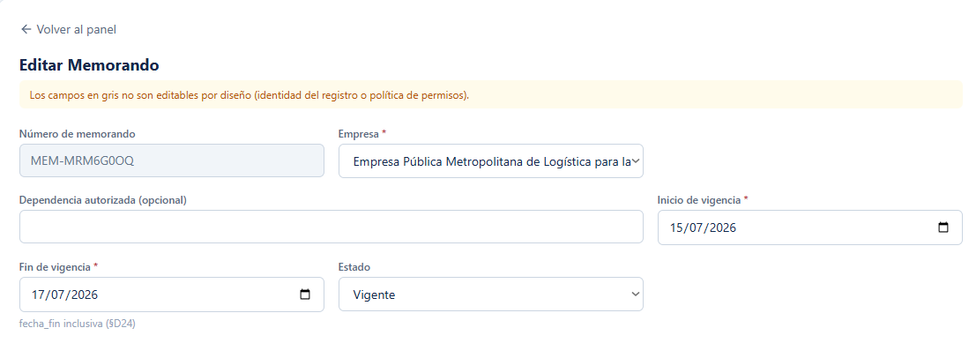
El memorando realmente ya no está vigente pero el combo box aparece como vigente. Si le pongo guardar cambios no se pone vigente porque la regla está ligada exclusivamente a las fechas de vigencia, sin embargo, ese apartado sigue ahí. Hay dos opciones: borrarlo o ponerle como campos en gris.
- Revisar que en todo este módulo no haya descripciones que no le interesan al usuario final, tal como la foto de arriba “Los campos en gris no son editables por diseño (identidad del registro o política de permisos).”
- Al igual que “Editar Memorando”, “Ingresos (visitas sin memorando)” tiene el combo box de “Estado” al querer registrar una autorización. No le veo mucho el sentido a esto, hay que mejorarlo según el funcionamiento del sistema, para esta parte hay que definir opciones para implementar.
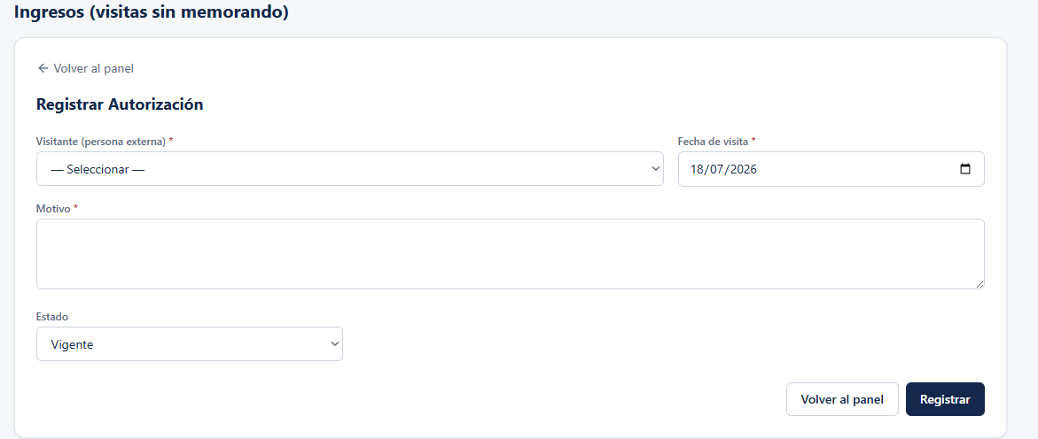

- Al igual que en anteriores módulos, la parte de Vehículo y Asociaciones debe aparecer en un solo lugar. Revisar lo que se hizo en anteriores módulos (ADM).
- Mejorar el vínculo entre “Personal externo” y “Personas por memorando”, “Personal externo” existe un apartado “INGRESO” donde se especifican el número de días que puede ingresar, pero eso depende del memorando como tal, no es un característica de la persona. Entonces este apartado tiene que ser mucho más claro: si es una persona asociada a un memorando, debe aparecer el memorando al que está asociado y puede haber una redirección a este para saber si todavía puede entrar o no. Si es una persona que solo fue habilitada para entrar un día (o unas cuantas horas) debido a que no se le asigna un memorando, se debe especificar eso.
Para analizar antes de implementar
- A la hora de vincular persona-memorando o persona-vehículo se podría tener un icono de búsqueda para buscar por empresa o por cédula o por placa, para facilidad del registro.
- El caso de uso de ingresos (visitas sin memorando) en teoría lo hace un guardia, sería necesario que ese caso de uso se presente en el rol de guardia? Y si es así como el guardía podría registrar a esta persona externa para darle la autorización? Plantea una solución para este escenario.

